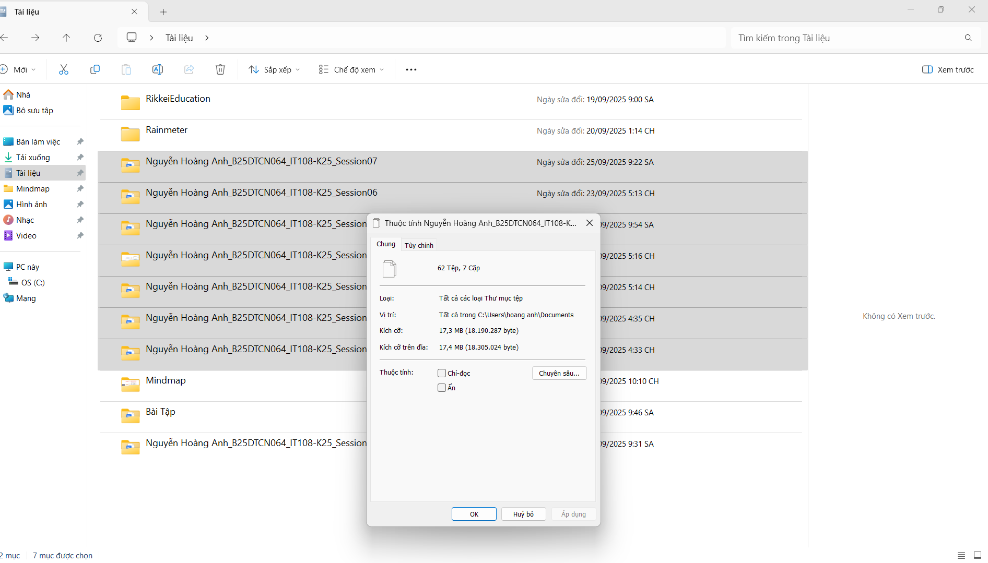

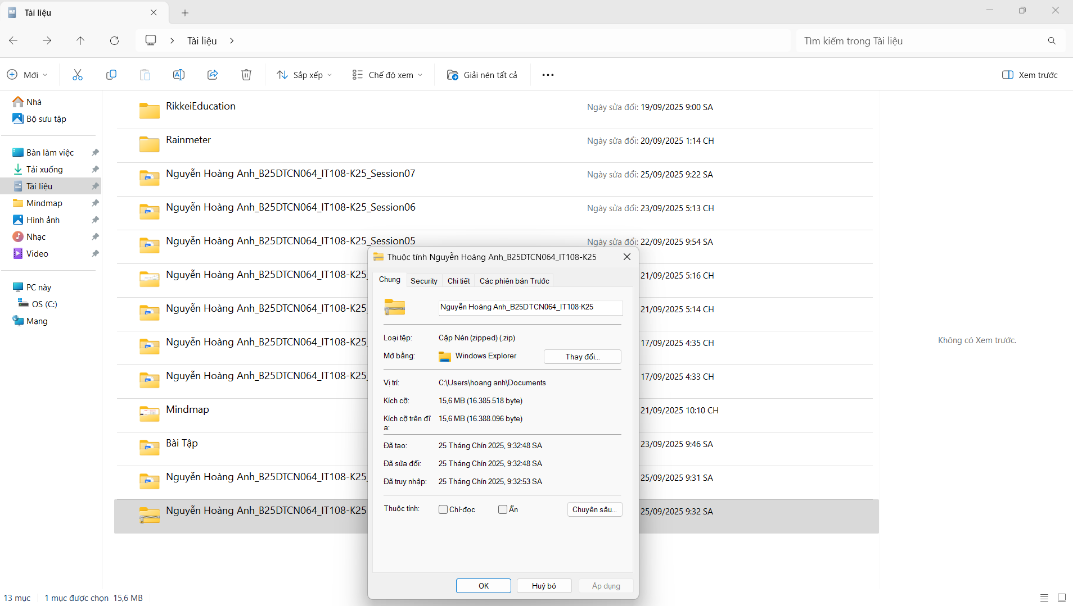

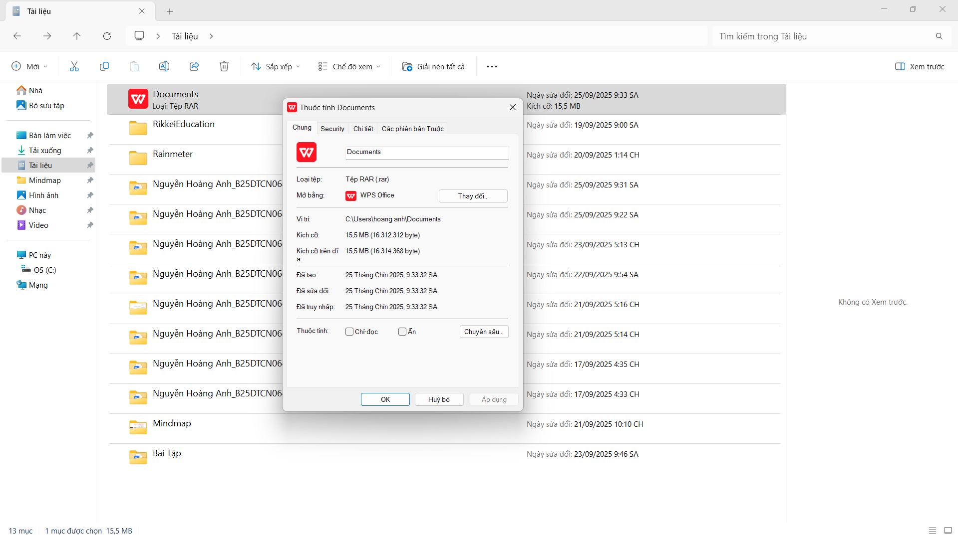

**Phân tích hiệu quả tiết kiệm dung lượng**

* Windows (ZIP): Nén nhanh, nhưng tỷ lệ tiết kiệm dung lượng chỉ khoảng 16%. Công cụ này phù hợp cho nhu cầu cơ bản, nhưng không tối ưu khi xử lý dữ liệu hỗn hợp.
* WinRAR (RAR): Hiệu quả hơn, dung lượng giảm xuống còn 360 MB, tiết kiệm khoảng 28%. WinRAR có thuật toán nén mạnh hơn ZIP, đồng thời hỗ trợ nhiều tính năng bổ sung như đặt mật khẩu hoặc chia nhỏ tệp.

**Giải thích sự khác biệt về khả năng nén**

Nguyên nhân một số tệp không thể nén nhiều là do chúng đã được mã hóa hoặc sử dụng các chuẩn nén riêng. Ví dụ: MP4 và MP3 đều đã qua quá trình nén lossy, nên công cụ nén chung gần như không thể làm chúng nhỏ hơn. Ngược lại, tệp văn bản hoặc định dạng chưa nén (như BMP, WAV, CSV) có thể được giảm đáng kể kích thước nhờ loại bỏ sự lặp lại trong dữ liệu.